No.
※事務局記入欄

第５１回全国高等学校総合文化祭石川大会
大会シンボルマーク・大会愛称ロゴ原画応募票

募集要項を確認、了承のうえ応募します。
ふりがな
氏名
学校名
学年・学科 | 〔 〕年〔 〕科 ※高校生のみ学科を記入してください。

応募作品（大会シンボルマークと大会愛称ロゴ原画）の説明

※この応募票を作品にゼムクリップで添付してください。

【参考】全国高等学校総合文化祭大会シンボルマーク・大会愛称ロゴの例

 | 清流の国ぎふ総文２０２４ | かがわ総文祭２０２５ | あきた総文２０２６
シンボルマーク |  |  |   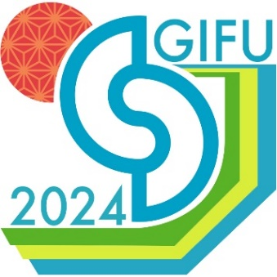  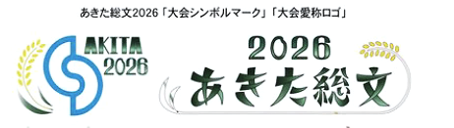
愛称  ロゴ |  |  | 